МИНИСТЕРСТВО НАУКИ И ВЫСШЕГО ОБРАЗОВАНИЯ РОССИЙСКОЙ ФЕДЕРАЦИИ

ФЕДЕРАЛЬНОЕ ГОСУДАРСТВЕННОЕ БЮДЖЕТНОЕ ОБРАЗОВАТЕЛЬНОЕ УЧРЕЖДЕНИЕ

ВЫСШЕГО ОБРАЗОВАНИЯ

«НОВОСИБИРСКИЙ ГОСУДАРСТВЕННЫЙ ТЕХНИЧЕСКИЙ УНИВЕРСИТЕТ»

ФАКУЛЬТЕТ БИЗНЕСА

Кафедра Экономической информатики

**ОТЧЁТ О ВЫПОЛНЕНИИ РГЗ**

по дисциплине

«WEB»

|  |  |  |  |  |
| --- | --- | --- | --- | --- |
| **Выполнил:** |  | **Проверил:** |  | |
| Студент | *Скобель С.В.* | Преподаватель | *?* | |
| Факультет | *Факультет бизнеса* |  |  | |
| Направление (специальность) подготовки | *38.03.05*  *Бизнес информатика* | Балл: _________ | |  |
| Группа | *ФБИ–21* | Оценка *_________________* | | |
| Шифр |  |  |  | |
| ____________________________ | | ____________________________ | | |
| Подпись студента | | Подпись преподавателя | | |
| Дата сдачи: | «__»__________2024г. | Дата защиты: | «__»__________2024г. | |

Новосибирск 2023

Оглавление

**Введение** 3

**Глава 1** 4

**1.1 Описание используемых технологий** 4

**Глава 2** 5

**2.1 Нахождение варианта** 5

**2.2** **Назначение и работа страниц** 6

2.2.1 О компании (Info.html) 6

2.2.2 Новости компании (News.html) 7

2.2.3 Курс валют (Course.html) 9

2.2.4 Контактная информация (Contact.html) 10

2.2.5 Видео (Video.html) 11

**ЗАКЛЮЧЕНИЕ** 12

**Список использованных источников** 13

**Приложение(-я)** 14

# **Введение**

В рамках выполнения лабораторной работы по дисциплине "WEB" была поставлена задача разработать сайт для Акционерного коммерческого банка "ФОРА-БАНК". Целью работы является создание и оформление веб-страниц, которые предоставляют пользователям информацию о банке, его услугах, новостях и контактных данных. Для достижения этой цели использовались технологии HTML, CSS и JavaScript. В отчете описаны основные этапы работы, использованные технологии и структура созданных страниц.

# **Глава 1**

# **1.1 Описание используемых технологий**

**HTML** (HyperText Markup Language) используется для создания структуры веб-страницы. Он задает основную разметку документа, включая заголовки, параграфы, изображения и списки. HTML определяет элементы, такие как:

* <header> для заголовка страницы и логотипа.
* <main> для основного содержимого, включая историю компании, информацию о годе создания и направления деятельности.
* <footer> для нижнего колонтитула с копирайтом и ссылкой на официальный сайт.

**CSS** (Cascading Style Sheets) используется для стилизации элементов HTML, делая страницу визуально привлекательной и удобной для чтения. В данном файле CSS подключен через внешний файл main.css, а также используются встроенные стили для оформления отдельных элементов. CSS задает стиль текста и шрифты.

* Цвета фона и текста.
* Макет и выравнивание элементов.
* Стиль ссылок и их поведение при наведении курсора.

**JavaScript**

JavaScript используется для добавления интерактивности на веб-страницу. Он применяется для управления панелью меню. Скрипт добавляет и удаляет класс expanded при наведении и уводе курсора с панели меню, что позволяет изменять её внешний вид динамически.

# **Глава 2**

# **2.1 Нахождение варианта**

* Нахождение хэша.

Мой хеш «md5sum» от фамилии, имени и отчества – «3db40624017bfa026006f3b1c6b8a652»

1. Вариант компании.

Остаток от деления последних 7 шестнадцатеричных цифр хеша (6b8a652) на 600 составляет 498

|  |  |  |
| --- | --- | --- |
| 498 | АКБ "ФОРА-БАНК" (АО) | www.forabank.ru |

1. Вариант меню.

Остаток от деления последних 7 шестнадцатеричных цифр хеша (6b8a652) на 9 составляет 6. Вариант меню №6: «Снизу по центру должна быть небольшая панель, в которой выводится меню — иконки-ссылки на страницы сайта. При наведении мыши на панель, эта панель должна увеличиваться. При прокручивании сайта панель должна оставаться снизу экрана, не прокручиваться.»





1. Вариант валюты.

Остаток от деления последних 7 шестнадцатеричных цифр хеша (6b8a652) на 13 составляет 2. Фунт стерлингов Соединенного королевства (GBP)

# **Назначение и работа страниц**

# О компании (Info.html)

Назначение:

Страница "О компании" предоставляет пользователям информацию о истории компании, годе её создания, основателях и основных направлениях деятельности. Эта страница служит для ознакомления посетителей с основными фактами и достижениями банка.

Работа:

История компании: содержит описание важнейших этапов развития ФОРА-БАНК с момента его основания в 1992 году.

* Год создания: подтверждает год основания банка - 1992.
* Основатели: представляет информацию о людях, стоящих за созданием банка.
* Направления деятельности: перечисляет основные сферы работы банка, включая розничное и корпоративное обслуживание, услуги для малого и среднего бизнеса, инвестиционные услуги и социальные проекты.
* Структура: содержит заголовки и списки для удобства восприятия информации.

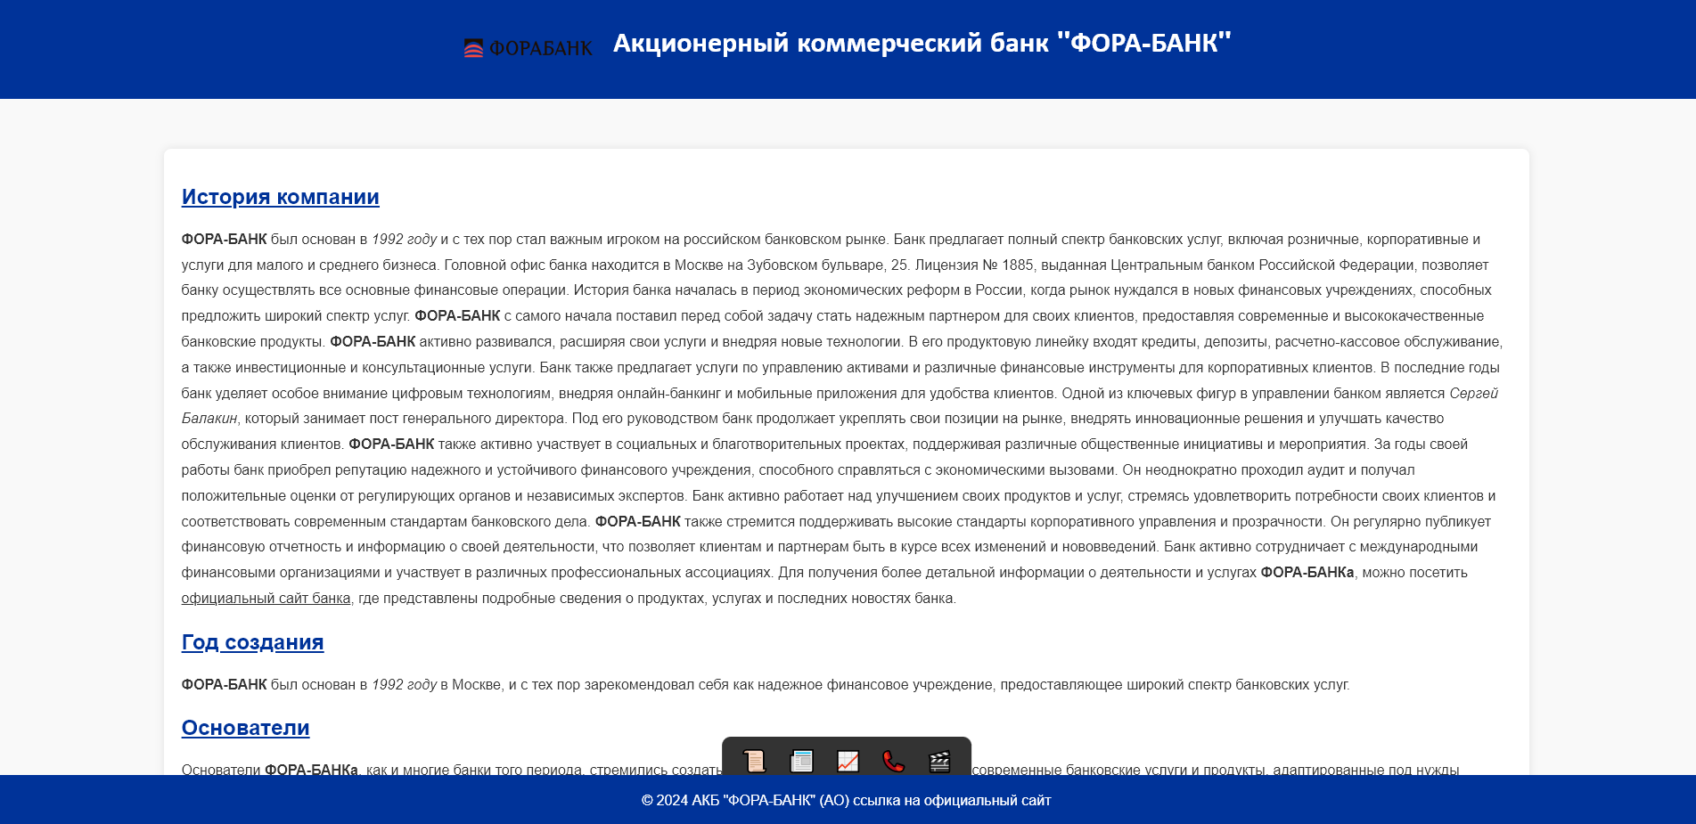

Рисунок 1. Страница Info.html

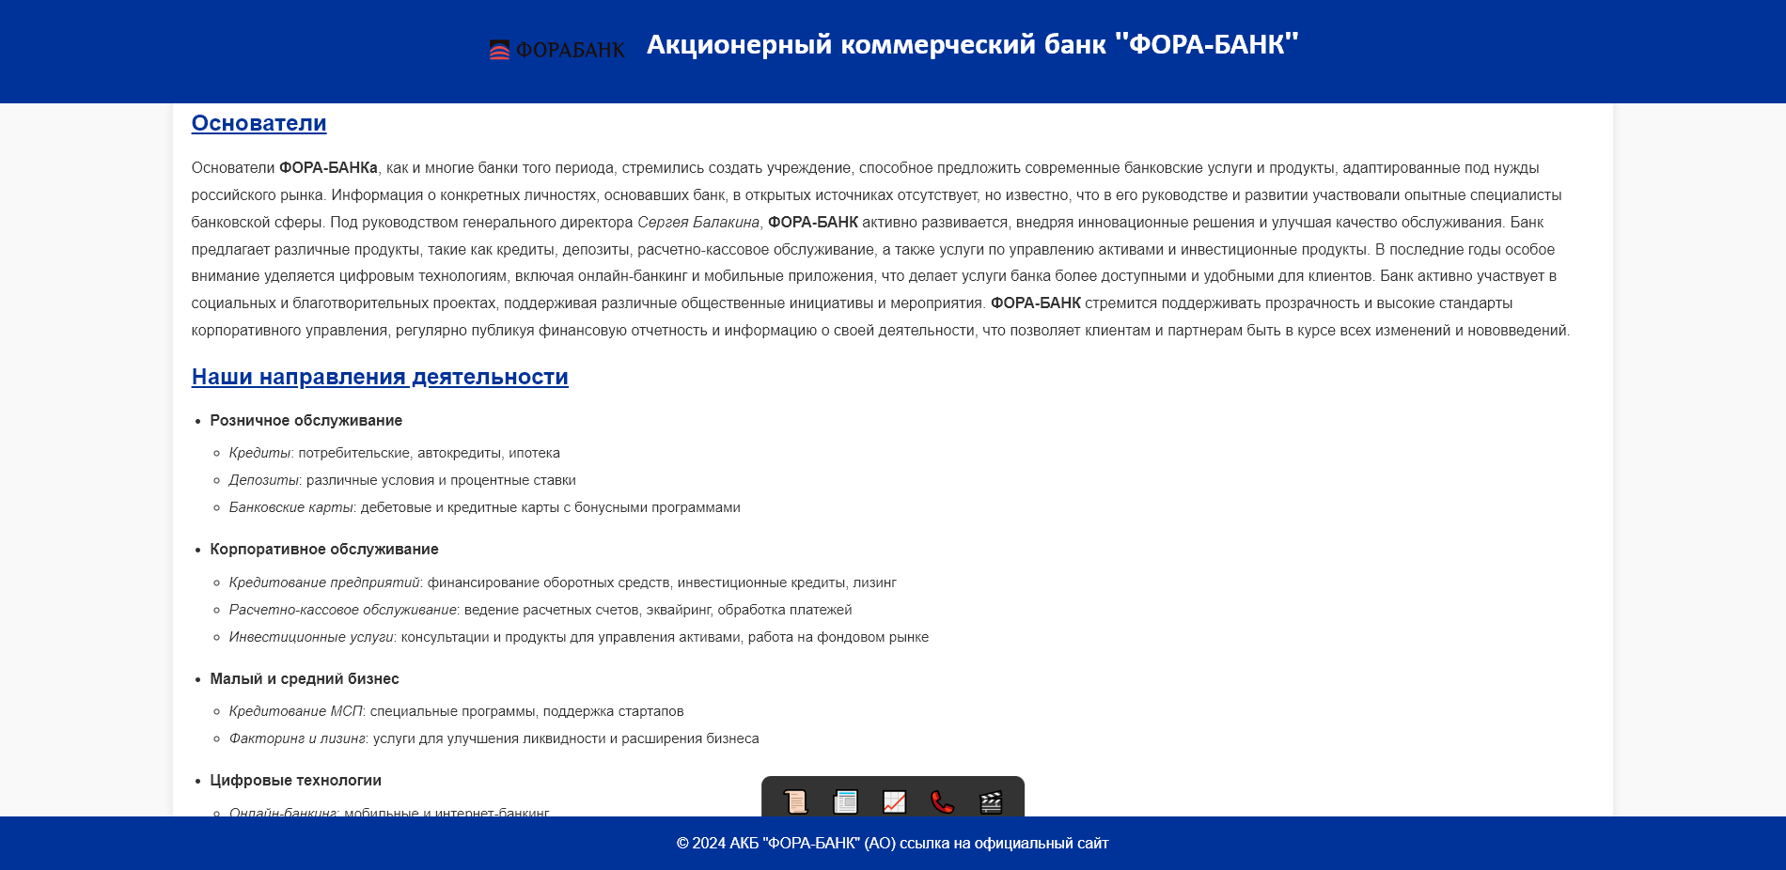

Рисунок 2. Страница Info.html

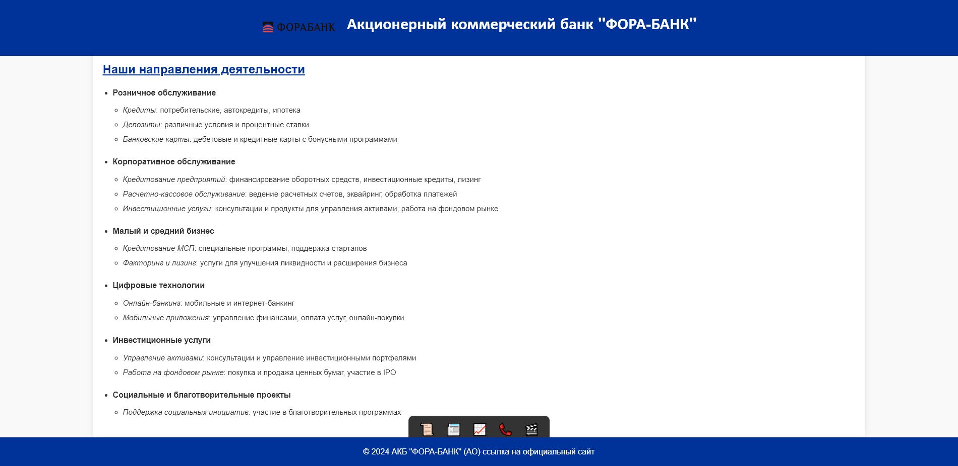

Рисунок 3. Страница Info.html

# Новости компании (News.html)

Назначение:

Страница "Новости компании" предназначена для публикации актуальных новостей о деятельности ФОРА-БАНК. Она информирует посетителей о последних событиях, нововведениях и достижениях банка.

Работа:

* Новости: содержит карточки новостей с заголовками, датами и краткими описаниями.
* Кнопка "Показать полностью": позволяет пользователям раскрыть полное содержание каждой новости.
* Интерактивность: использует JavaScript для управления раскрытием и скрытием полного текста новостей.

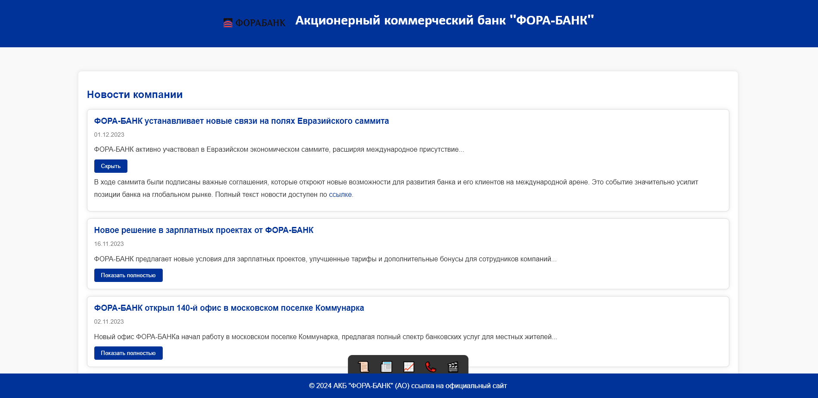

Рисунок 4. Страница News.html

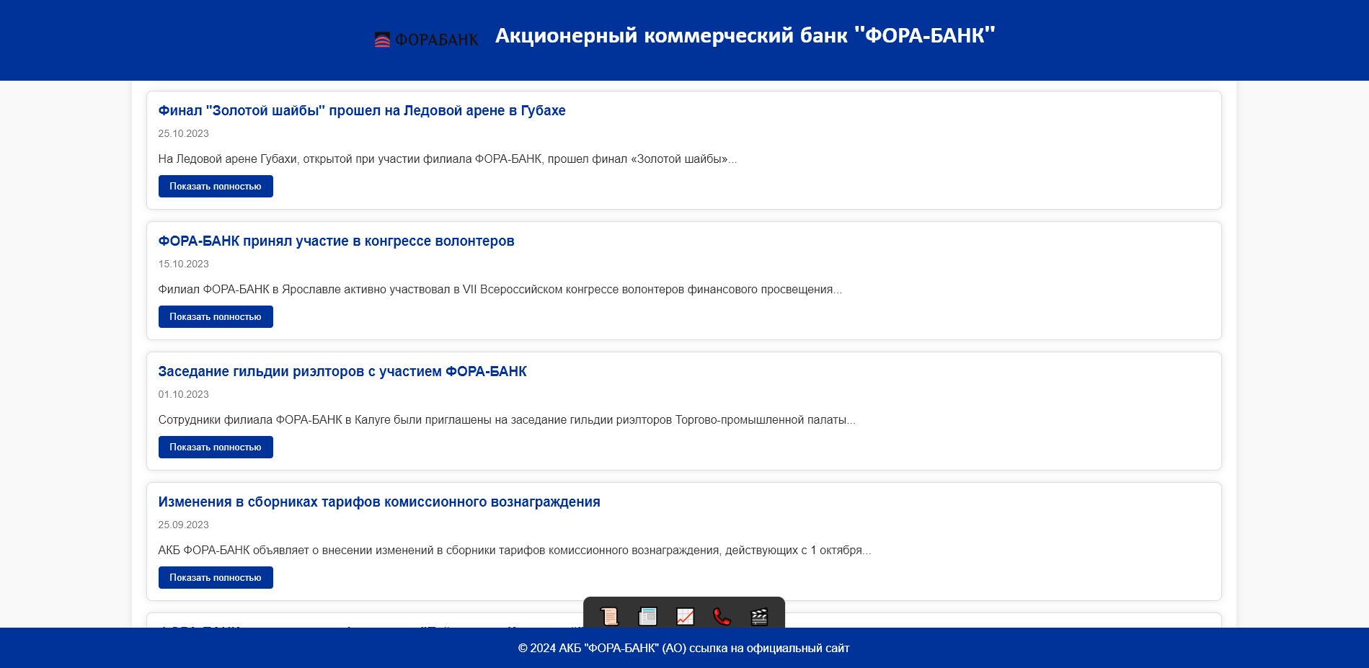

Рисунок 5. Страница News.html

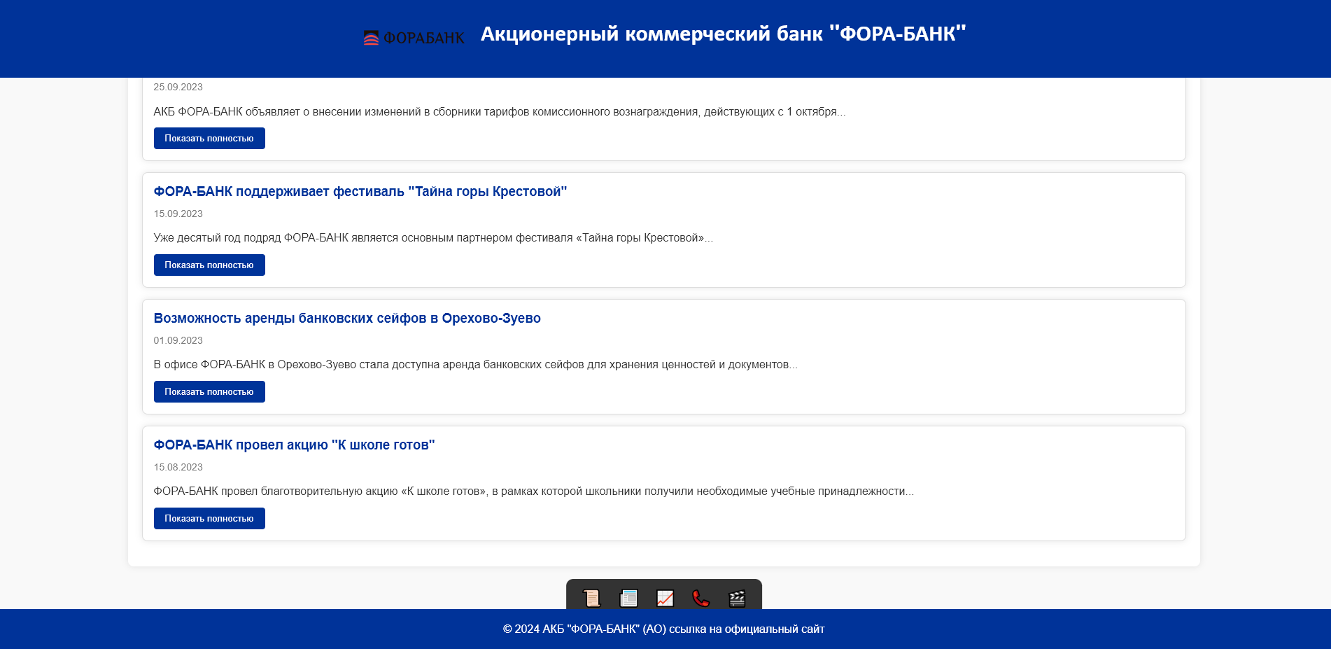

Рисунок 6. Страница News.html

# Курс валют (Course.html)

Назначение:

Страница "Курс валют" предоставляет актуальную информацию о текущем курсе фунта стерлингов (GBP) и включает конвертер валют.

Работа:

* Курс валют: показывает актуальный курс фунта стерлингов по отношению к российскому рублю.
* Конвертер валют: позволяет пользователям конвертировать сумму из рублей в фунты и обратно, используя текущий курс.
* Интерактивность: загружает актуальные данные о курсе валют с сайта ЦБ РФ с помощью JavaScript.

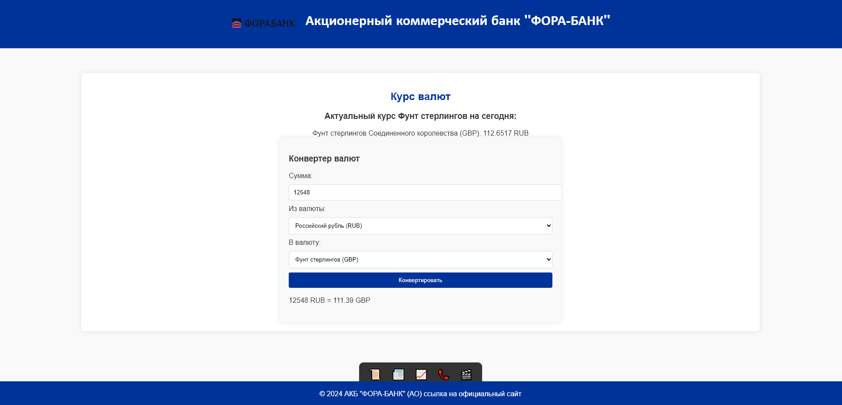

Рисунок 7. Страница Course.html

# Контактная информация (Contact.html)

Назначение:

Страница "Контактная информация" предоставляет пользователям основные контактные данные ФОРА-БАНК.

Работа:

* Контактные данные: Включает адрес головного офиса, телефон, факс, SWIFT-код и ссылку на официальный сайт банка.
* Структура: Содержит элементы, такие как заголовки и параграфы, для четкого и удобного представления контактной информации.

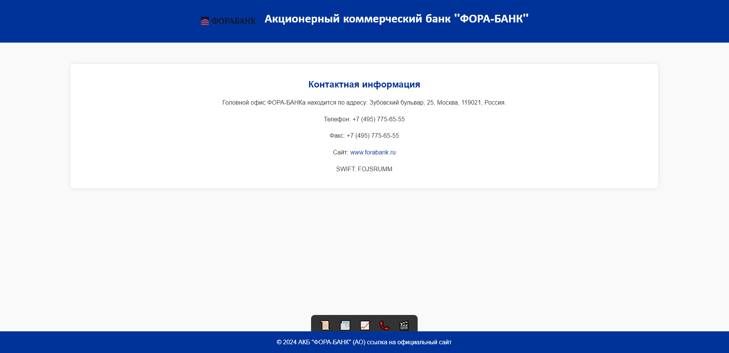

Рисунок 8. Страница Contact.html

# Видео (Video.html)

Назначение:

Страница "Видео о компании" предназначена для размещения видеоматериалов о ФОРА-БАНК, предоставляя пользователям визуальную информацию о деятельности банка.

Работа:

* Видео: встраивает видео с YouTube, представляющее компанию. Видео размещено в фрейме.
* Заголовок и меню: содержит заголовок страницы и панель меню для навигации по другим разделам сайта.
* Структура: включает заголовки и контейнеры для центрирования контента и обеспечения удобства просмотра.

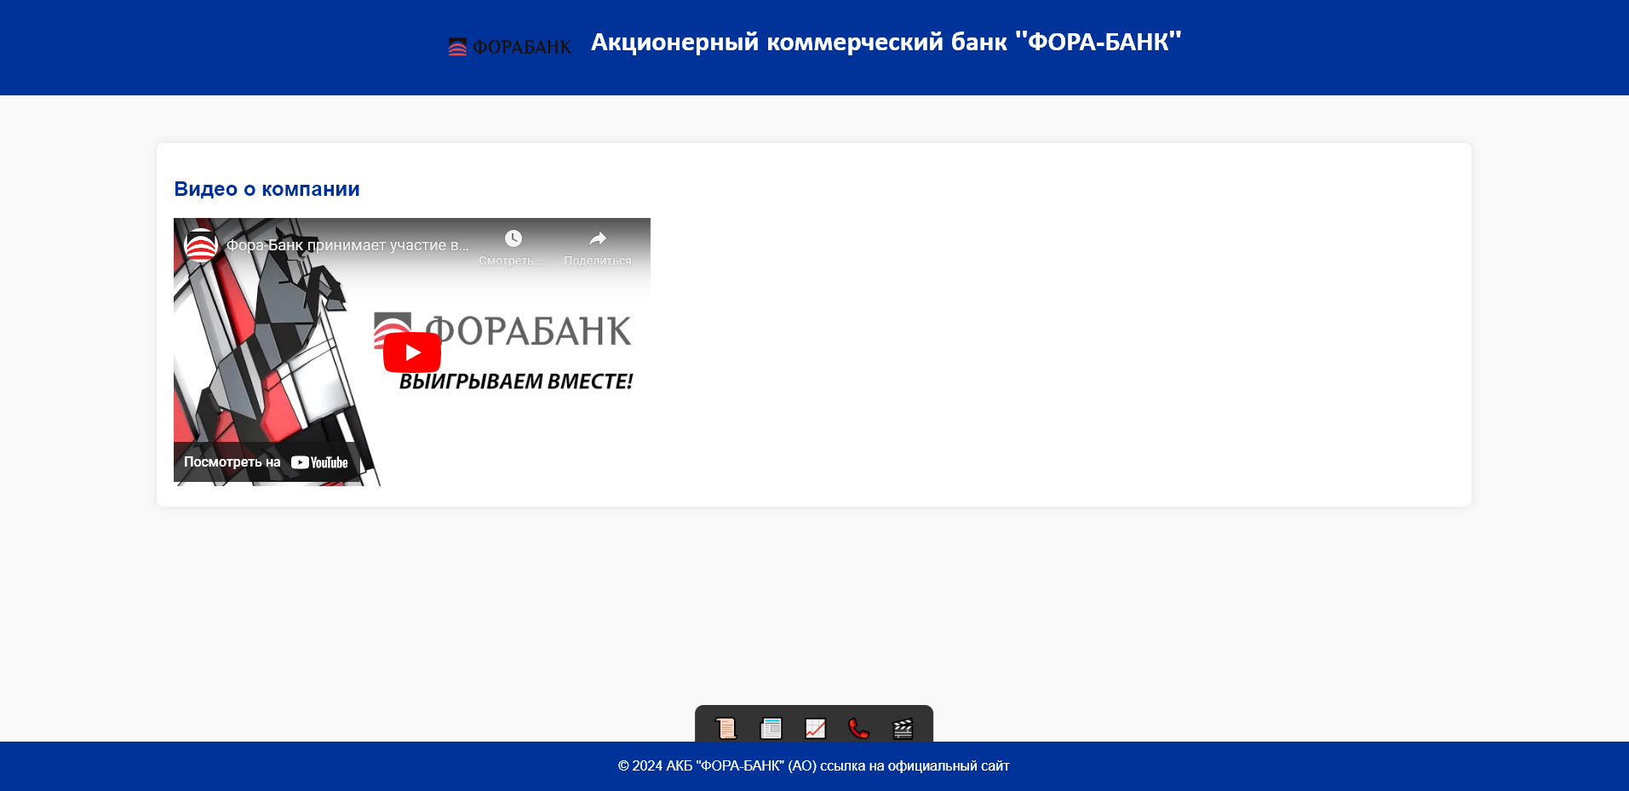

Рисунок 9. Страница Video.html

# **ЗАКЛЮЧЕНИЕ**

В ходе выполнения лабораторной работы был разработан сайт для ФОРА-БАНК, включающий страницы с информацией о компании, актуальными новостями, курсами валют, контактной информацией и видео о банке. Каждая страница была создана с использованием современных веб-технологий, обеспечивающих удобство использования и привлекательный внешний вид.

Страница "О компании" (Info.html) предоставляет пользователям исчерпывающую информацию о ФОРА-БАНК, включая историю, год создания, основателей и основные направления деятельности. Страница "Новости компании" (News.html) отображает актуальные новости банка в формате удобных карточек с возможностью просмотра полного текста новости. Страница "Курс валют" (Course.html) включает конвертер валют, который использует актуальные данные ЦБ РФ для пересчета рублей в фунты стерлингов и обратно. Страница "Контактная информация" (Contact.html) предоставляет основные контактные данные банка. Страница "Видео о компании" (Video.html) встраивает видео с YouTube, представляющее компанию, и центрирует его на экране.

Использование HTML обеспечило структурированную разметку страниц, CSS — стилизацию и визуальную привлекательность, а JavaScript — интерактивность и динамическое обновление данных. Благодаря этому, созданный сайт отвечает современным требованиям и позволяет пользователям легко находить нужную информацию о ФОРА-БАНК.

Таким образом, выполненная работа демонстрирует применение знаний и навыков в области веб-разработки, а также обеспечивает информационную поддержку для клиентов и партнеров ФОРА-БАНК.

# **Список использованных источников**

В данном разделе перечислены источники, использованные при выполнении лабораторной работы. Оформление списка выполнено в соответствии с ГОСТом 2021 года.

1. *Центральный банк Российской Федерации. Курсы валют на сегодня. URL: https://www.cbr-xml-daily.ru/ (дата обращения: 22.05.2024).*
2. *Официальный сайт Акционерного коммерческого банка "ФОРА-БАНК". URL: https://www.forabank.ru/ (дата обращения: 22.05.2024).*
3. *HTMLBook. URL: https://htmlbook.ru/ (дата обращения: 22.05.2024).*

# **Приложение(-я)**

Приложения. В приложении помещаются: ссылка на гитхаб с

исходными кодами проекта, а также ссылка на хостинг (github pages). 